新龙中三班日动态
5.13
区域游戏：
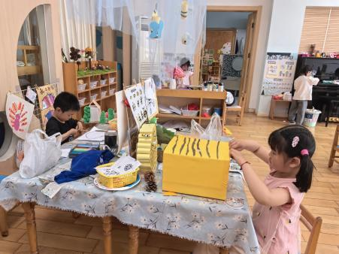 | 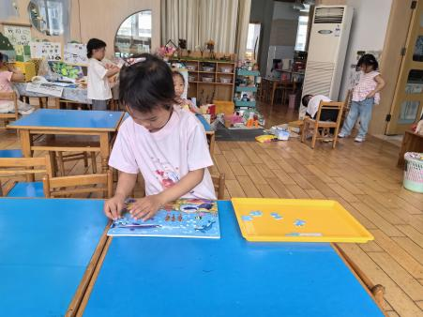 | 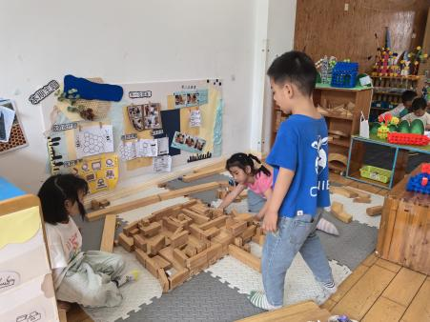
美工游戏 | 益智游戏 | 地面建构
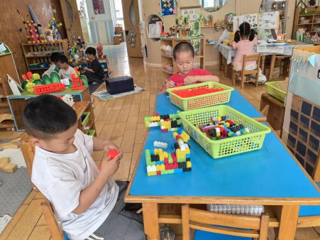 | 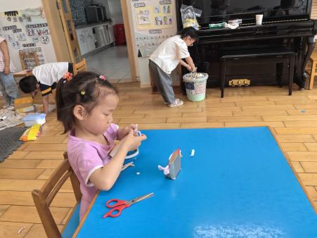 | 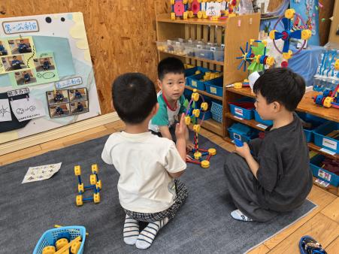
桌面建构 | 美工游戏 | 万能工匠
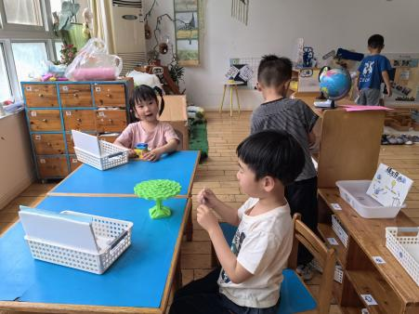

科探区

集体活动：
数学：数手指
本次《数手指》（10以内点数），选自中班数学领域核心内容，是在幼儿已掌握5以内点数的基础上，对点数能力的进一步延伸和提升，也是衔接大班10以内数的组成与加减的重要铺垫。手指作为幼儿最熟悉、最易操作的“天然教具”，贴合中班幼儿“直观形象思维”的特点，通过手指游戏、点数练习等环节，将抽象的“数量”与具体的“手指”结合，让幼儿在动手操作中感知10以内的数量关系，符合《3-6岁儿童学习与发展指南》中“引导幼儿通过实物操作理解数的意义”的要求，对培养幼儿的数感、逻辑思维能力具有重要意义。
耿旻熙、李文浩、张铭宇、严铭轩、胡述年、蒋致远、万佳熹、赵敏含、李安妍、杨一安、张伊伊、黄佳凝能通过手指游戏和操作，正确感知10以内的数量，知道两只手一共有10根手指，能区分1-10的数量对应；胡凯元、马蓓蓓、徐钥媛、刘子妍、黄煜棋、王思宸、徐建航、陈嘉洛、郑又嘉喜欢参与数学数数游戏，体验手指操作带来的乐趣，乐于主动分享自己的点数方法，增强对数数的兴趣。

户外活动：
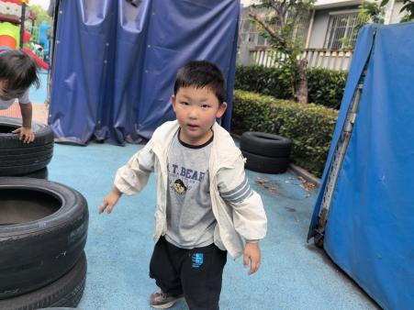

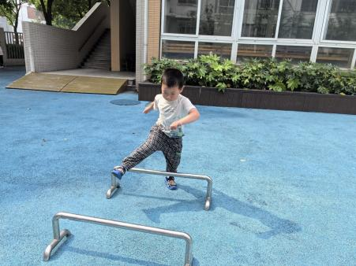
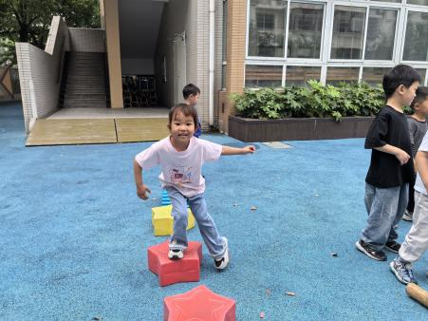

来园活动
学号 | 姓名 | 午餐情况 | 午睡情况 | 备注
1 | 胡凯元 | ○ | ○
2 | 黄煜棋 | ○ | ○
3 | 王思宸 | ○ | ○
4 | 徐建航 | ○ | ○
5 | 陈嘉洛 | ○ | ○
6 | 郑又嘉 | ○ | ○
7 | 耿旻熙 | ○ | ○
8 | 郑成鑫
9 | 李文浩 | ○ | ○
10 | 张铭宇 | ○ | ○
11 | 严铭轩 | ○ | ○
12 | 胡述年 | ○ | ○
13 | 蒋致远 | ○ | ○
14 | 王子安
15 | 万佳熹 | ○ | ○
16 | 马蓓蓓 | ○ | ○
17 | 徐钥媛 | ○ | ○
18 | 刘子妍 | ○ | ○
19 | 赵敏含 | ○ | ○
20 | 李安妍 | ○ | ○
21 | 杨一安 | ○ | ○
22 | 张伊伊 | ○ | ○
23 | 黄佳凝 | ○ | ○

观察内容：观察目标幼儿来园、午餐、午睡的情况。
备注：为了方便记录，每一项评价可以选择一个标记，打勾或者画圈都可以。
情绪：稳定○、不稳定△
午餐：吃完○、没吃完△
午睡：入睡○、未入睡△

评价与分析：
午餐情况：今天吃的是炸酱面、地三鲜、小鸡蘑菇汤。
午睡情况：大部分幼儿在12:40前入睡，个别幼儿13：00前睡着。
家园合作：
温馨提醒：
1.请家长们及时关注微信群和一起长大APP信息哦。

